注：学生在开题报告审核通过后进入【论文指导】阶段。
- 点击下图所示按钮：
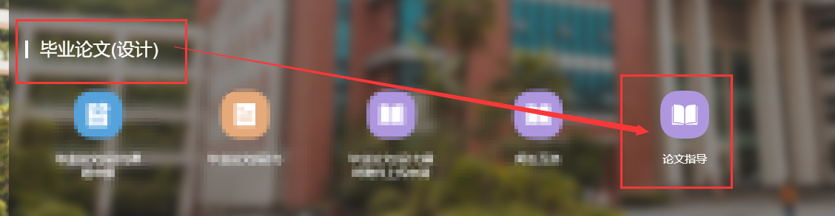

显示下图页面，此时指导状态显示【待提交】，学生可点击【提交】按钮，提交论文相关文件
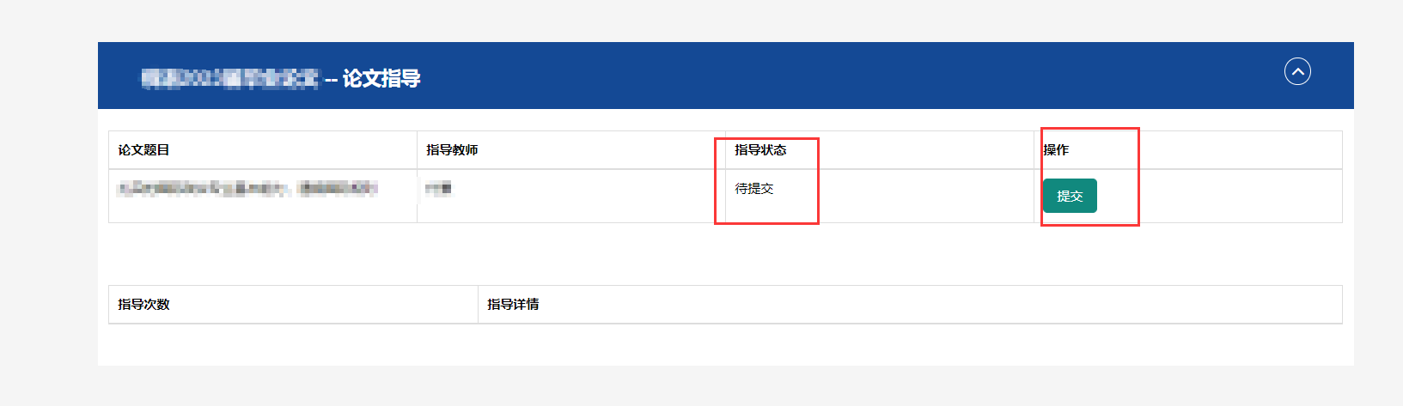
点击上图所示的【提交】按钮后，进入论文指导提交页面，学生根据附件命名格式上传论文，然后点击提交
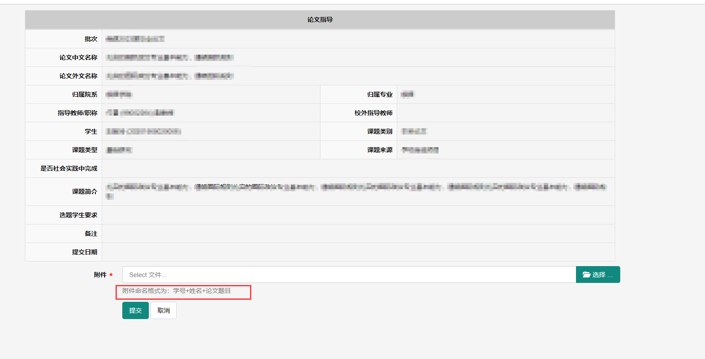

点击【提交】后，页面显示如下图：此时指导状态为【待指导】，表示等待指导老师查看论文文件，进行指导工作。
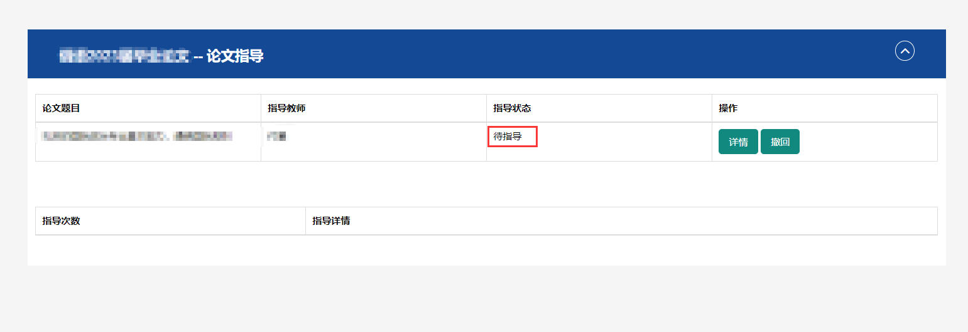

同时，若学生此时还想修改可点击【撤回】按钮，进行修改操作。点击【撤回】显示“撤回成功”通过指导状态变为 待提交，操作变为【提交】。学生撤回修改后，需再次进行提交操作，等待指导教师审核。
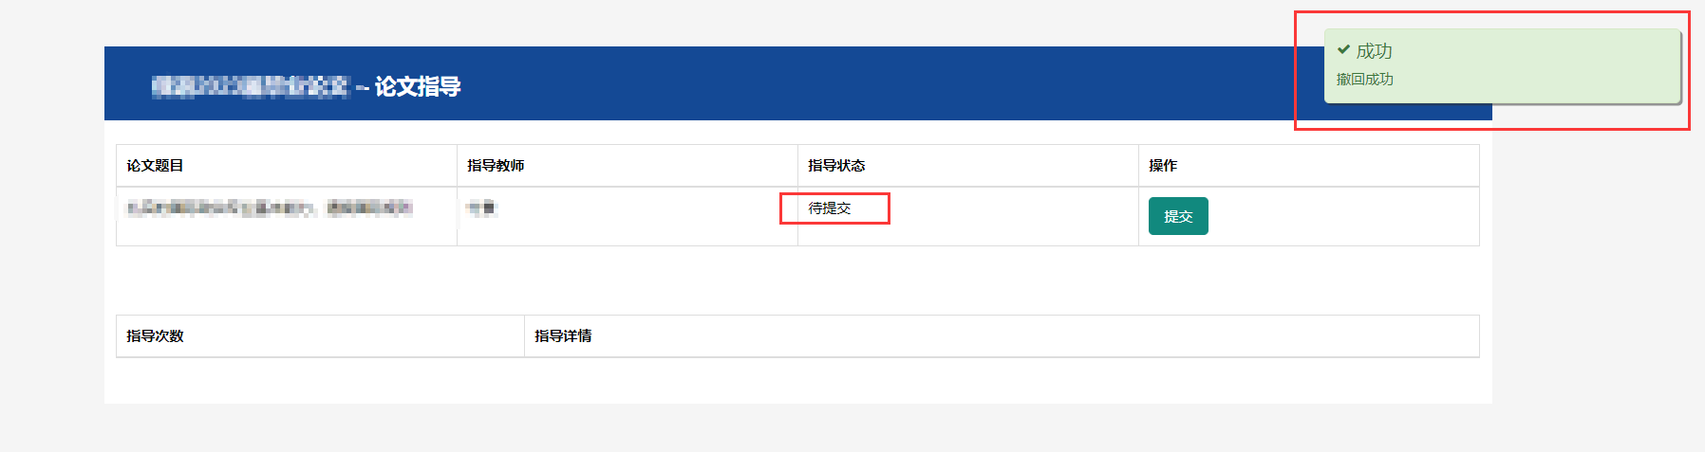

指导教师每次审核的情况会显示在下方，且指导状态相应变化，如下图：当指导状态为“退回修改”时，学生需按照指导教师所给意见修改论文内容，然后重新提交论文附件等待审核。
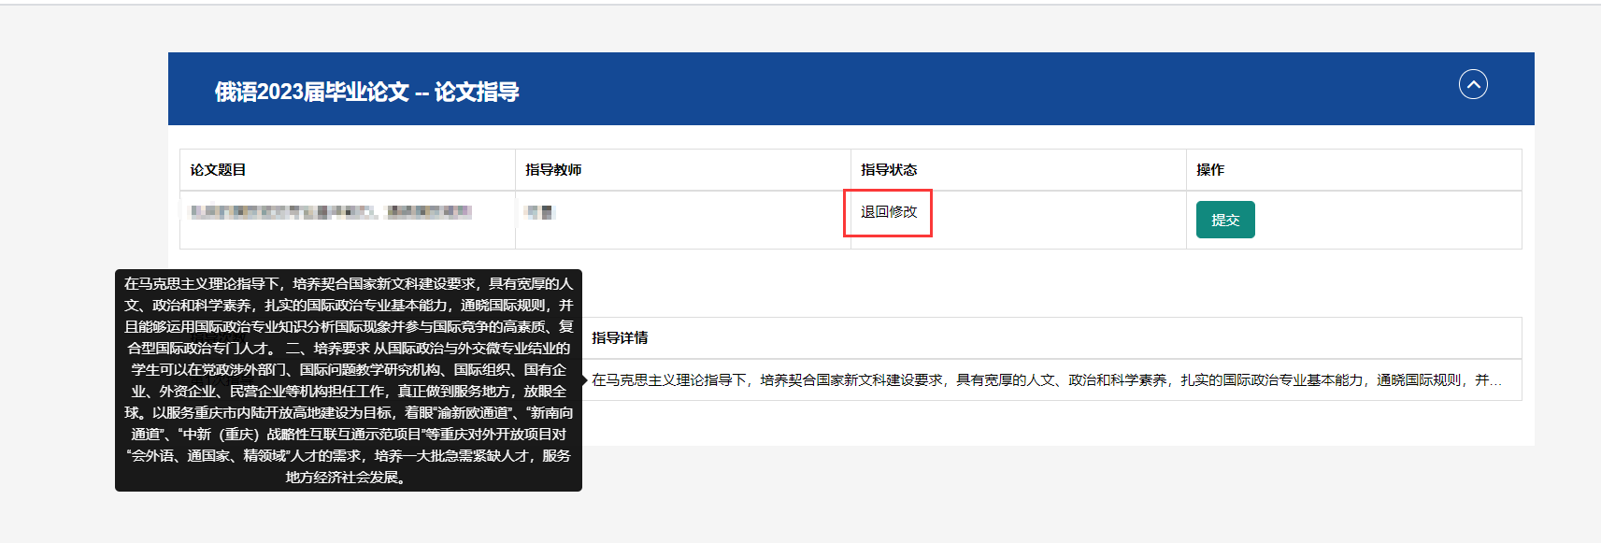
当指导教师指导结束后，如下图：指导状态显示“已结项”
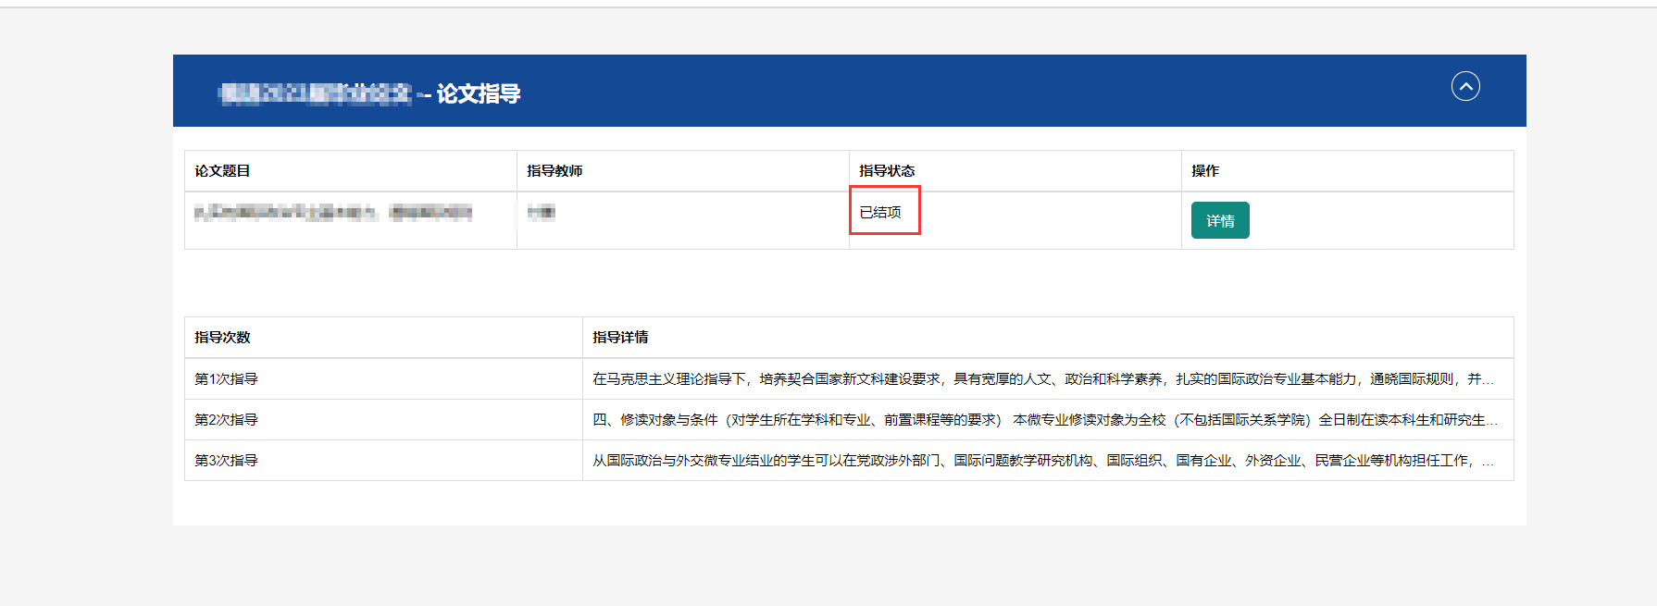

当最终指导状态显示“已结项”时，学生可进入毕业论文（设计）-论文定稿阶段

